Conselho Superior da Justiça do Trabalho – CSJT disponibiliza Painel de Gestão de Metas - 2026

Está disponível para ampla consulta o Painel de Gestão de Metas – 2026, desenvolvido e gerenciado pelo Conselho Superior da Justiça do Trabalho – CSJT.
O painel possibilita visualizar o desempenho de metas nacionais e de metas específicas para a Justiça do Trabalho, por tribunal do trabalho, por gabinete de desembargador ou por vara do trabalho.
O acesso aos resultados das Metas em 2026 é viabilizado por meio do link https://app.powerbi.com/view?r=eyJrIjoiZThlNGEyYTUtNGI5MS00Y2NkLWFiZmYtMjNjNmNlYzdiZTI4IiwidCI6ImNjZDk5MTdlLWNiNDctNDJhNS1hMjYyLWUyMjcyZGNlZjZhYiJ9.
Sugestões de passos para consultar o painel:
- Clicar no link acima mencionado.
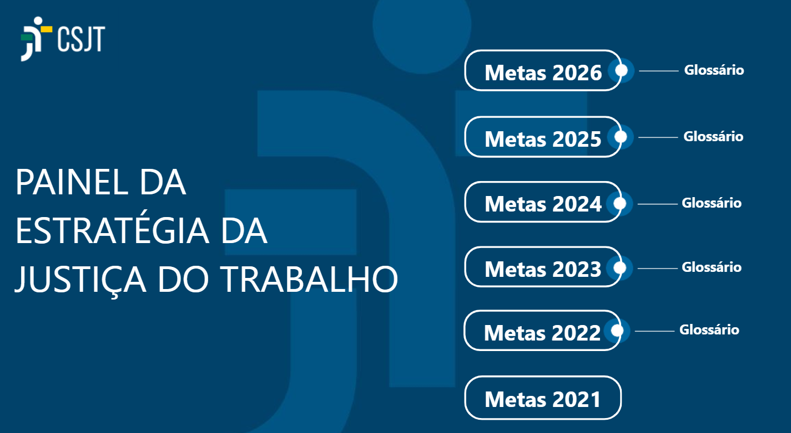
- Selecionar Metas 2026

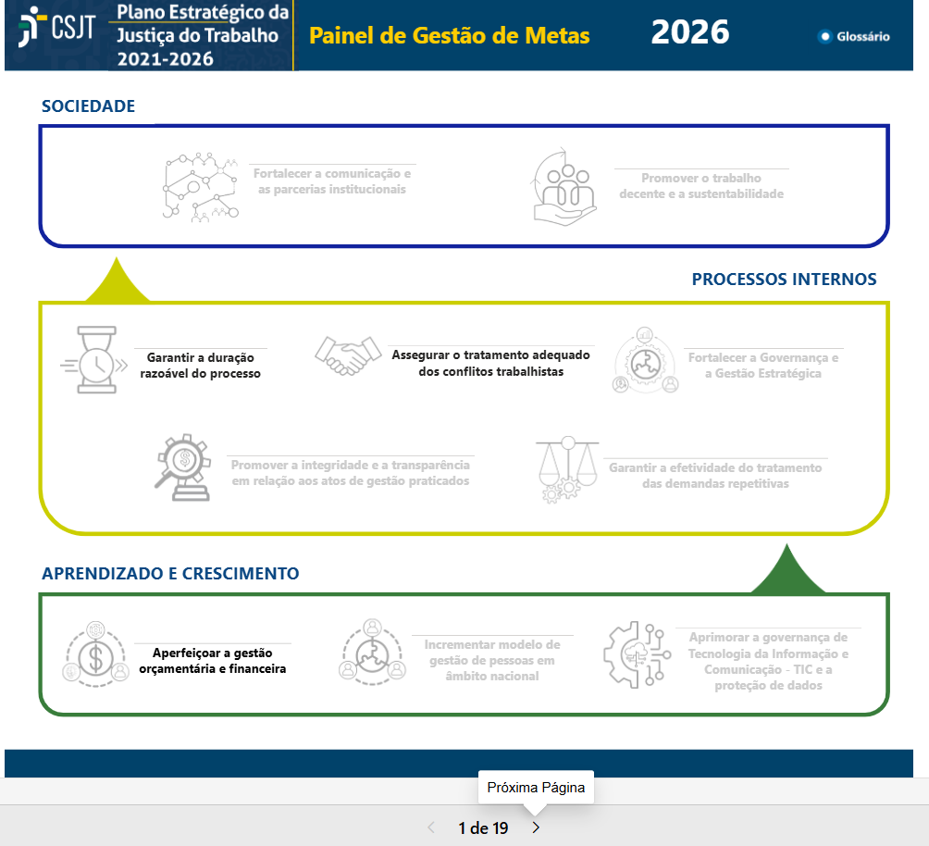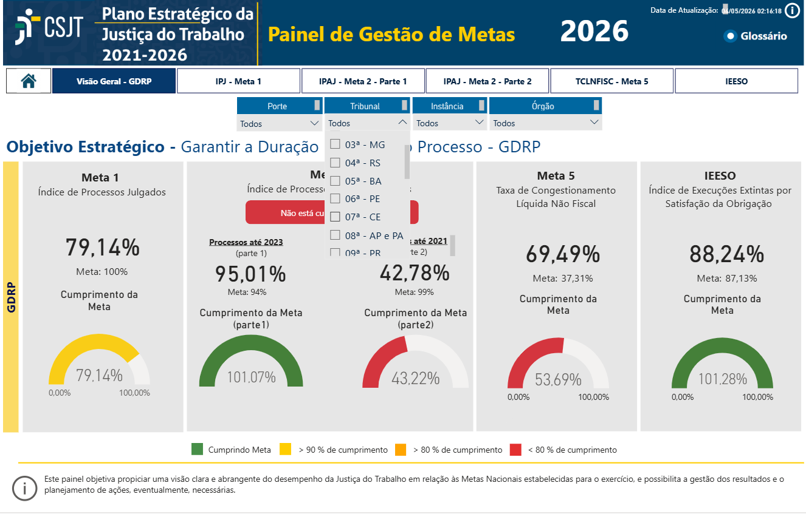
- Clicar na seta > e seguir até a página 2. - No filtro “Tribunal” selecionar 07ª – CE

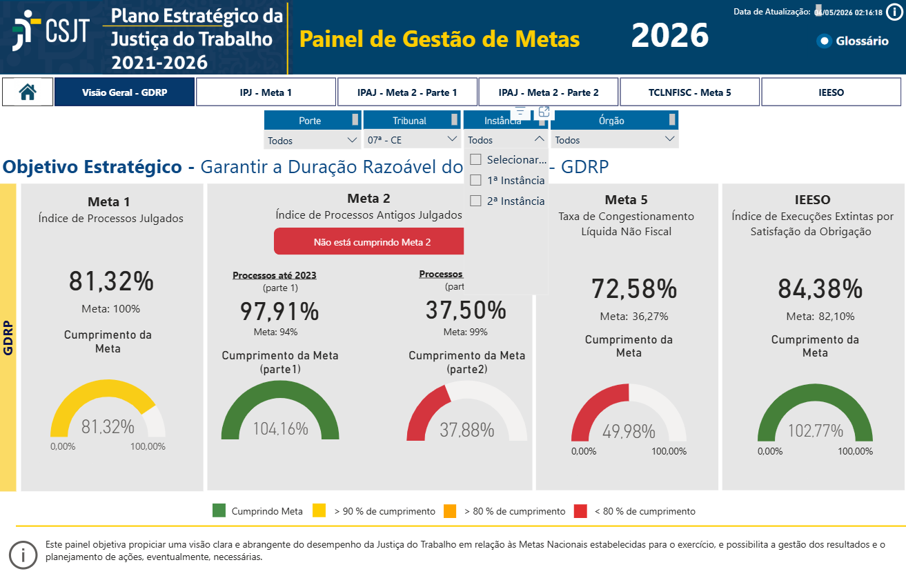
- Para verificar a Visão Geral por instância ou por órgão selecionar a instância e o órgão nos filtros respectivos:

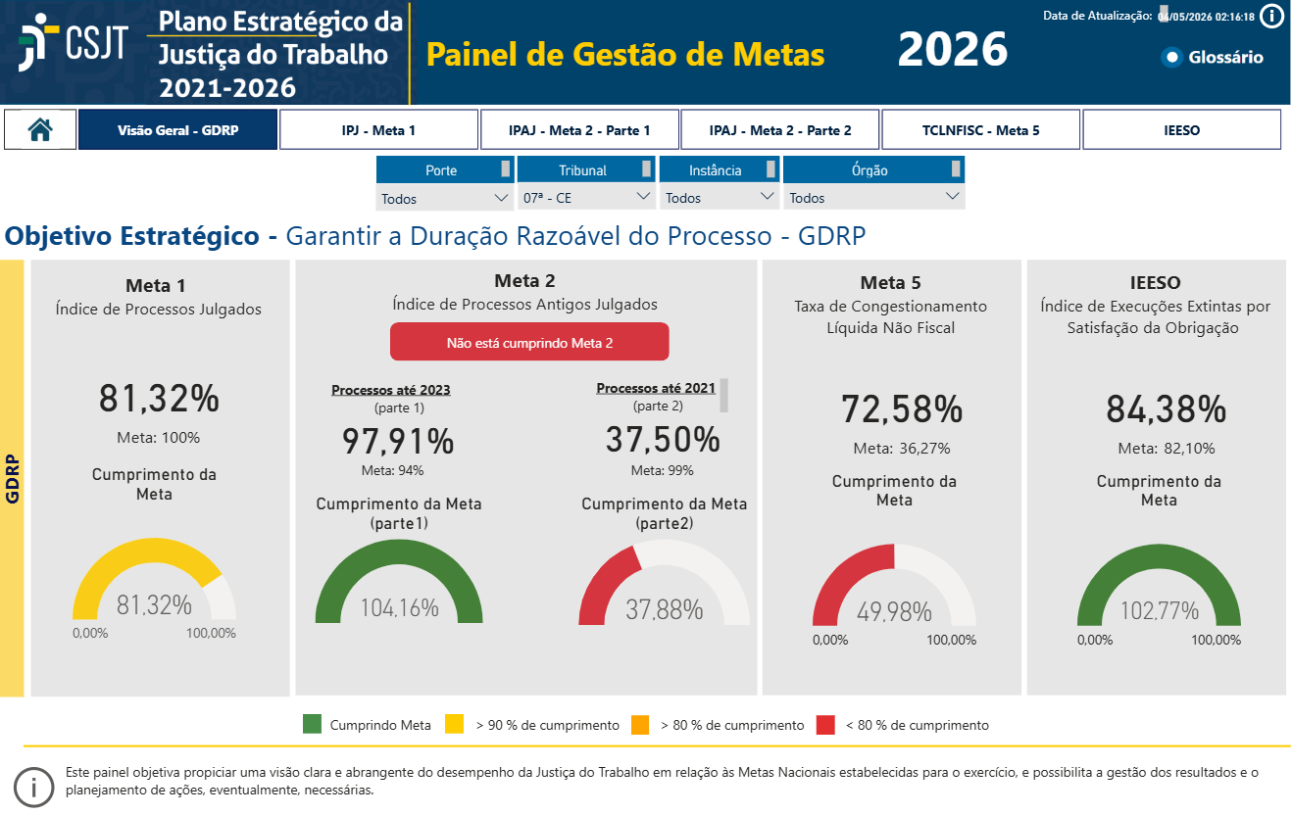
- Para visualizar o desempenho por meta, selecionar uma das abas disponíveis na parte superior do painel, destacadas acima pelo retângulo verde e selecionar a instância e órgão que deseja consultar.
Caso necessite de eventuais esclarecimentos, conte com o suporte da Secretaria de Governança e Gestão Estratégica – SGGE (sge@trt7.jus.br ou 3388-9296).

